

HACKATHON EXPO CLEAN ECUADOR 2026
Reto 1 — Optimización y trazabilidad logística del abastecimiento de insumos
Prototipo
funcionando
Entregable 3 · Prototipo / demo (Manual §9 y Anexo 5.3)
EQUIPO  IstpetDev  Bryan Baño  Jorge Doicela  Joseph Baño  Anthony Pilatasig  Alexander Martínez | FECHA  17 de octubre de 2026  LUGAR  Quito, Ecuador  VERSIÓN  Versión para la entrega del 17 de octubre de 2026

1 ¿Qué construimos?
IstpetDev es un prototipo desplegado en la nube con dos superficies: una Torre de Control web para planificación, gerencia y auditoría, y una aplicación de campo (PWA) para bodega, conductor y receptor, que funciona sin conexión. Un motor determinista calcula riesgo, rutas y costos; un agente de IA orquestado con n8n explica los resultados; una persona aprueba antes de publicar.
Dónde | Dirección | Quién lo usa
Torre de Control (web) | https://istpetdev.doicela.dev | Planificador, Gerencia, Auditor
Aplicación de campo (PWA) | https://istpetdev.doicela.dev/campo/ | Bodega, Conductor, Receptor
Orquestador del agente | n8n, servidor propio del equipo | Agente de IA (DeepSeek)

Versión desplegada y verificada el sábado 17-oct-2026, 08:28 (hora de Ecuador): commit a86d2b8, publicación del PR #314 a la rama principal. Infraestructura: servidor AWS EC2, base PostgreSQL 16 en Amazon RDS y Redis 7.4.

2 ¿Qué parte es funcional?
Separamos con honestidad lo que está construido, lo que se probó y lo que falta:
Componente | Estado | Evidencia y límite
Importación de datos y validación | Construido | Catálogo, puntos, bodegas, stock y consumo desde Excel/CSV con validación por fila.
Riesgo de faltante | Construido | Cobertura frente al tiempo de reposición; clasifica Crítico, Alto o Vigilar y explica el cálculo.
Rutas con restricciones | Construido; ensayo técnico | Capacidad, ventanas, jornada y calles reales. No se garantiza un óptimo global.
Comparación A/B/C de costo | Ensayo técnico | Flota propia, propia con críticos primero y operador contratado, sobre el escenario sintético de Quito (ver sección 4).
Agente de IA con n8n | Corrida registrada | Una ejecución registrada completó riesgos, abastecimiento y propuesta de rutas con explicaciones, incluida su caída al respaldo.
Aprobación humana | Construido | El agente no aprueba ni publica; la política vive en el backend.
Custodia con QR | Construido | Despacho, entrega y recepción con cantidad, lote, responsable, foto y firma.
Trabajo sin señal | Construido; falta prueba en teléfono | Cola local y sincronización idempotente. Falta ensayar el recorrido completo en un teléfono sin señal.
Simulador de 90 días | Probado (sintético) | 12 corridas reproducibles por semilla (ver Entregable 4).

3 El sistema en funcionamiento
Capturas del prototipo desplegado en https://istpetdev.doicela.dev.
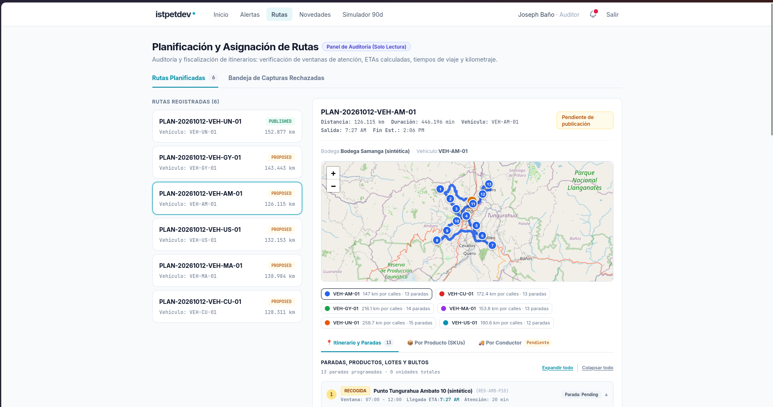
Figura 1. Planificación de rutas: seis vehículos, paradas numeradas sobre calles reales, ventanas horarias y hora estimada de llegada.
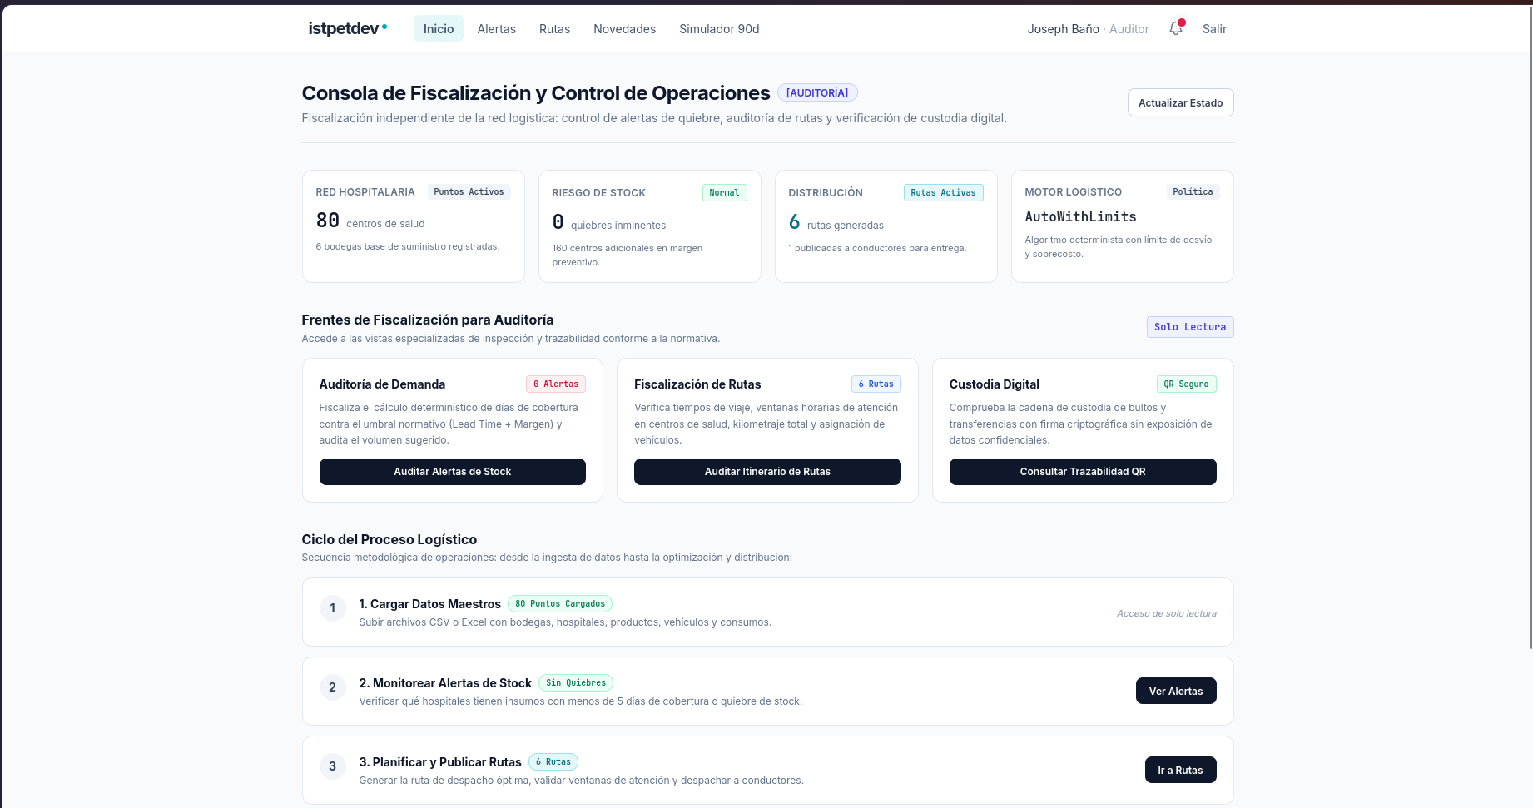  Figura 2. Consola de control: red de 80 centros de salud, riesgo de stock, rutas y custodia digital. | 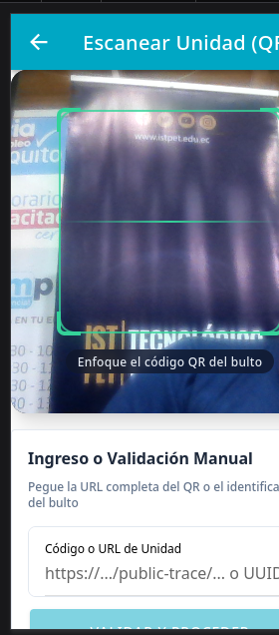  Figura 3. Aplicación de campo: escaneo del QR de cada bulto.

4 Evidencia que presentamos
Comparación A/B/C — ensayo técnico del motor
Escenario sintético de Quito (40 puntos; 12 usan referencias de establecimientos públicos), semilla 20261016. Son costos estimados, no mediciones de una empresa.
Opción | Costo total | Críticos a tiempo | Costo frente a A | Puntaje
A · Flota propia | USD 57,89 | 5 de 6 (83 %) | — | 81,7
B · Propia, críticos primero | USD 69,89 | 6 de 6 (100 %) | +20,7 % | 89,1
C · Operador contratado | USD 66,90 | 6 de 6 (100 %) | +15,6 % | 90,8

El motor recomienda C: pondera por igual costo y críticos a tiempo, más pedidos pendientes y riesgo. La opción más barata no siempre es la mejor. C cuesta 4,3 % menos que B.
Límite: es un ensayo técnico local sobre datos sintéticos; no representa clientes ni viajes medidos y todavía no corre en producción. El desglose por componente de esa corrida no suma el total y no se presenta.
Recorrido de la demostración
- Paso 1. El sistema detecta que un punto entra en riesgo y lo avisa en pantalla, con días de cobertura y cantidad sugerida.
- Paso 2. El planificador compara las opciones A/B/C y la IA explica la recomendación del motor.
- Paso 3. La persona aprueba y se publica la ruta; la bodega despacha escaneando el QR de cada caja.
- Paso 4. El conductor entrega y el receptor emite su dictamen («Todo conforme» o «Pasó algo malo»), con o sin señal.
- Paso 5. Gerencia y auditoría consultan indicadores y la cadena de custodia desde la Torre de Control.

5 Plan de respaldo para la presentación
- Conectividad: la sede tiene la red saturada; la demostración usa un punto de acceso móvil 4G propio. La navegación y el consumo de la API se verificaron sobre esa red.
- Falla total de la nube: existe un entorno espejo local (base, caché, API y web en una laptop) al que los teléfonos acceden por red local.
- Falla del agente: el cálculo se conserva y la explicación vuelve a una plantilla determinista en 10 s o menos.

6 Qué falta
- Ensayar el recorrido sin señal en un teléfono real y medir los tiempos de la presentación.
- Llevar la comparación A/B/C a producción y conectarla a la pantalla.
- Medir con datos de una empresa real: el prototipo usa escenarios sintéticos.

